داشتن نگرش های بهداشتی می تواند
با فشارخون بالا مبارزه کند
- مصرف رژیم غذایی سالم
- کاهش میزان نمک در رژیم غذایی
- افزایش فعالیت بدنی
- حفظ وزن مطلوب
- عدم مصرف الکل

روز جهانی فشارخون
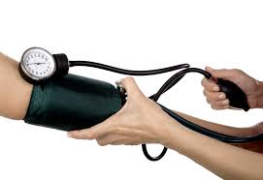
28 اردیبهشت 1395
» از میزان فشارخون خود مطلع شوید «

